Modne kinkiety na ścianę a aranżacja wnetrza
W naszym artykule podpowiadamy jakie kinkiety na ścianę wybrać oraz dlaczego odpowiednie oświetlenie to ważna kwestia. Zachęcamy do lektury.

Kinkiety na ścianę - kiedy warto je zamontować?
Kiedy warto zamontować kinkiety na ścianę i inne modele oświetlenia dodatkowego? Sprawdź w naszym artykule.

Oświetlenie dodatkowe w przestrzeniach domowych i nie tylko

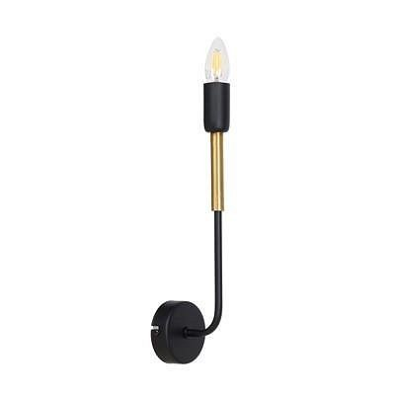
Jeżeli planujemy zaaranżować pomieszczenie w naszym mieszkaniu czy też w domu musimy zwrócić uwagę oświetlenie, które pozwoli nam korzystać z danej przestrzeni po zmroku. Pamiętajmy, że funkcjonalność danego pomieszczenia powinna być równie ważna jak aranżacja i wybór designu. Niemniej jednak dzięki wielu producentom oświetlenia mamy możliwość wybrania oświetlenia głównego, bądź też takich elementów jak kinkiety na ścianę, w taki sposób, by były one i funkcjonalne i stylowe.
Kinkiety na ścianę w sklepie Epstryk
Gdzie znaleźć modne kinkiety na ścianę, które możemy zamontować w łazience, przedpokoju, korytarzu, kuchni, w salonie, w pokoju dziecięcym czy też w garderobie? Szeroki wybór oświetlenia naściennego znajdziemy w sklepie internetowym epstryk, który specjalizuje się w sprzedaży wyselekcjonowanych źródeł sztucznego światła. Wybierz kinkiety, które będą dopasowane do wnętrza twoich pomieszczeń, tworząc tym samym spójną aranżacje, która ucieszy każde oko.

